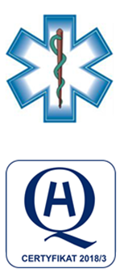
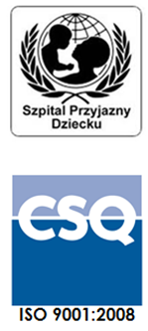
Samodzielny Publiczny Zespół Opieki Zdrowotnej
w Krasnymstawie
ul. Sobieskiego 4 22-300 Krasnystaw
tel. (82) 543-15-22 (82) 543-15- 23 fax (82) 576-49-01
sekretariat@spzozkrasnystaw.pl www.spzozkrasnystaw.pl

Znak sprawy: DP/230-16/2024 Krasnystaw, dnia 27.06.2024r.

OGŁOSZENIE
O WYBORZE OFERT W POSTĘPOWANIU KONKURSOWYM
NA UDZIELANIE ŚWIADCZEŃ ZDROWOTNYCH

Samodzielny Publiczny Zespół Opieki Zdrowotnej w Krasnymstawie informuje, że w toku postępowania konkursowego na udzielanie świadczeń zdrowotnych przez ratowników medycznych zostały wybrane następujące oferty:

1.Bar-Med. Baryga Paweł, 22-100 Zawadówka, ul. Spacerowa 12
2. Ratownictwo Medyczne PAT-KA Patrycja Kamieniecka, 24-100 Puławy, ul. Ceglana 5/24
3. Ratownictwo Medyczne Paweł Karpiuk, 22-300 Krasnystaw, ul. Witosa 20
4. SAVIK MEDIC-Łukasz Sawicki, 22-300 Krasnystaw, ul. Witosa 175
5. MEDIMED-TARAJKO MARCIN, 22-120 Wojsławice, Ostrów-Kolonia 15
6. Ratownictwo Medyczne Artur Maksymowicz, 22-500 Hrubieszów, ul. Listopadowa 7/32
7. Marek Dąbrowski Usługi Paramedyczne, 22-400 Zamość, ul. M. Reja 19/35
8. Kamil Kosior Usługi Medyczne, ul. Jantarowa 6/17, 20-582 Lublin

